Riigihangete Vaidlustuskomisjon
vako@fin.ee

26.04.2024
VAIDLUSTAJA: AS Atea
HANKIJA: Riigi Info- ja Kommunikatsioonitehnoloogia Keskus
KOLMAS ISIK: Green IT OÜ, Telia Eesti AS, AS SEB Liising

VAIDLUSTAJA SEISUKOHT

Vaidlustaja soovib esile tuua veel järgnevat;

Põhjendamatu on redutseerida käesolevas riigihankes pakkumuste vastavuse kontrolli üksnes pakkuja formaalsetele kinnitusele, kuigi RHAD nõuded näevad ette pakkumuste sisulist kontrolli.

1. Riigikohtu 19.12.2019 lahend nr 3-19-1464 (p 16) ei ole antud vaidluses asjakohane ja määrav. Käesoleval juhul on vastupidi RHAD-s sätestatud mitmed eritingimused pakkumuste vastavuse tõendamisele ning pakkumuse vastavuse sisulisele kontrollimisele. Kõigi nende eesmärk ja sisu on arusaadavalt suunatud sellele, et pakkumuse vastavuse kontroll oleks ja saaks olla sisuline (mitte pelgalt formaalne, pelgalt pakkuja kinnitustele tuginemine). Muuhulgas on RHAD-s sätestatud järgmised eritingimused ja -nõuded:
- TK p 3.9 kohaselt: „Igal hankijal peab olema pakkumuste avamisest alates võimalik kontrollida tootja poolselt avalikult ja anonüümselt ligipääsetavalt veebilehelt pakutavate asjade detailset tehnilist kirjeldust“.
- RHAD Vastavustabeli kohaselt tuli igale hankenõudele vastavuse tõendamiseks esitada „Viide allikale (pakkuja peab viitama pakkumuse koosseisus esitatud dokumentidele, sh lehekülje nr ja dokumendi nimetus ja/või Interneti leheküljele, kus hankija saab kontrollida esitatud väärtuste vastavust).“
- TK p 3.10 kohaselt: „Pakkumus peab sisaldama sülearvutite täielikku tootja spetsifikatsiooni. Lisaseadmete spetsifikatsioon lisada nende olemasolul. Tootja spetsifikatsiooni all käsitleb hankija tootja poolset tooteinfot pakutava asja osas. Kogu info asja kohta, sh seadme spetsifikatsioon, peab sisalduma e-kataloogis.“
- TK p 3.13 kohaselt: „Kõik sülearvutid ja tarkvara peavad olema alates pakkumuse esitamise tähtajast tootja ametlikus avalikus toodete nimekirjas.“
- Veelgi enam, kõik pakkujad pidid Hankijale füüsilisest viima testimiseks (pakkumuse vastavuse kontrollimiseks) oma pakutud sülearvuti koos lisaseadmetega. TK p 3.15: „Pakkuja kohustub põhihankija soovil tooma testimiseks igas klassis pakutud sülearvuti ning selle juurde kuuluvad lisaseadmed 14 kalendripäeva jooksul pärast hankija sellekohase taotluse esitamist. Hankijaga kokkuleppel võib nimetatud tähtaega pikendada.“

2. Vaidlustaja hinnangul ei tohiks neid RHAD regulatsioone õhjendamatult redutseerivalt tõlgendada ja järeldada, justkui oleks tegu asjakohatute RHAD tingimustega, mis pakkumuse vastavuse kontrollimist ei puuduta ega mõjuta. Kõigi eeltoodud RHAD tingimuste eesmärk ja mõte on pakkumuste vastavuse kontrollimine, pakkumuste vastavuse sisulise kontrolli tagamine ja võimaldamine.

Asjakohane on rõhutada ka Riigikohtu 13.06.2013 lahendi nr 3-3-1-24-13 (p 19) aegumatut juhist: „Hankija väitel on ta juhindunud hankemenetluses formaliseeritusse põhimõttest. Kolleegium on seisukohal, et riigihankemenetlus sisaldab muu hulgas ka formaalseid elemente, kuid tegemist ei ole põhimõttega, millest tuleks juhinduda hankemenetluse sätete tõlgendamisel (vt RHS § 3).“

Samuti on asjakohane esile tuua RHS eelnõu seletuskirja juhist pakkumuse vastavuse kontrollimise kohta (seletuskiri lk 99): „Pakkumuse vastavuse kontroll peab olema sisuline. Seetõttu on taunitav praegusel ajal sage praktika, mille kohaselt hankija kontrollib pakkumuse vastavust, st hankelepingu eseme vastavust tehnilisele kirjeldusele üksnes pakkuja kinnituse kaudu. Esmajoones tekib see probleem asjade hankelepingute puhul, kus pakkuja esitab tehnilisele kirjeldusele vastavuse tõendamiseks üksnes tootja poolt informatsioonilise teabena antud toote spetsifikatsiooni, mille siis omakäeliselt allkirjastab. Selline paljasõnaline kinnitus ei saa olla piisavaks toote tehnilisele kirjeldusele vastavuse tõendamiseks. Eelkõige tuleb hankelepingu eseme vastavust tehnilisele kirjeldusele tõendada hankija poolt nõutud märgiste, sertifikaatide, vastavushindamisasutuse katsearuande või muude samaväärsete märgiste, sertifikaatide või katsearuannetega.“

3. Eeltoodud RHAD nõudeid tuleb tõlgendada koosmõjus ja vastavalt nende eesmärgile. RHAD vastavad tingimused ja nõuded on suunatud pakkumuste vastavuse sisulisele kontrollimisele ning selle sisulise kontrolli tagamisele. Kõigi nende eesmärk ja sisu on selgelt suunatud sellele, et pakkumuste vastavuse tõendamine ja vastavuse kontroll oleks sisuline (mitte pelgalt formaalne, pelgalt pakkuja kinnitustele tuginev).

Hankijale testimiseks esitatud pakutud seadmed

3.1. Asjaolu, et hankes „pakutud seadmeid“ ei tulnud Hankijale esitada kohe pakkumusega, vaid Hankija nõudel ja määratud tähtajaks, ei väära ega muuda olematuks tõsiasja, et testimiseks tuli esitada hankes „pakutud seadmed“ ning et selle eesmärgiks, mõtteks ja sisuks oli üheselt pakkumuse vastavuse kontrollimine.

Praktiline põhjus, miks pakutud seadmeid ei olnud nõutud esitada juba kohe pakkumusega, vaid Hankija nõudel, on õigupoolest see, et nende komplekteerimine on aeganõudev ning riigihanke lühikeste tähtaegade tõttu on nende pakkumustega üheskoos esitamine praktiliselt isegi võimatu. Seda kinnitab ka asjaolu, et hanke erinevates Osades esitasid pakkujad korduvalt taotlusi Hankija poolt pakutud seadmete esitamiseks määratud tähtaja pikendamiseks. Hankijale tuli testimiseks esitada just nimelt „pakutud seadmed“, mitte suvalised või sarnased seadmed. Pakutud seadmete komplekteerimine on ka kulukaks.

3.2. Ekslik on Tallinna Halduskohtu 10.03.2015 lahendist nr 3-15-195 järeldada, et kohtupraktika kohaselt saab seadmete näidiseid pakkumuse vastavuse kontrollimisel arvestada üksnes sellisel juhul, kui need esitati juba pakkumusega. Seda ei ütle õigupoolest viidatud kohtulahend ega RHS.
Olukorras, kus Hankija on realiseerinud TK p 3.15 järgset õigust ja kohustanud pakkujaid esitama „pakutud“ seadmed Hankijale testimiseks, on need absoluutselt asjakohased ka pakkumuse vastavuse tõendamisel ja kontrollimisel ning nendest ei ole enam võimalik mööda vaadata. See, kas „pakutud seadmed“ tuleb esitada koos pakkumusega või Hankija määratud tähtajaks pärast pakkumuste esitamist, ei oma õigupoolest sisulist tähendust. Hankijale esitatud „pakutud seadmed“ kajastavad hankes pakutud seadmeid ja nende vastavust/mittevastavust RHAD nõuetele sõltumata sellest, mis hankemenetluse faasis need tuleb esitada.

3.3. Ekslik on Hankija nõudest pakkujatele tuua pakutud seadmed testimisele esile tõsta lauset (“Asja toimivuse testimiseks on vajalik tehnilises kirjelduses nõutud operatsioonisüsteem /…/“). See käsitleb operatsioonisüsteemi olemasolu vajadust aga mitte ei redutseeri seadmete testimisele toomise ja testimise eesmärki, milleks on pakkumuste vastavuse kontroll.

„Pakutud seadmete“ testimiseks esitamise ja testimise mõte, sisu ja eesmärk on üheselt arusaadav –pakkumuste vastavuse sisuliseks kontrollimiseks. Seda on avaldanud õigupoolest ka Hankija ise vaidlustusmenetluses. Vt Hankija 19.04.2024 vastus vaidlustusele, p 2.17: „Seega teostati pakkumusega esitatud vastavustingimustele vastavuse kinnituse kontrolli seadmete testimisega valitud hindamiskriteeriumitele, mis vastavad kõik hanke alusdokumentidele. Testseadmete abiga sai hankija veenduda pakkumuste sisulises vastavuses. Seadmete testimine oleks võinud kaasa tuua küsimusi seadmete vastavuse kohta, mida hankija oleks saanud pakkujatelt läbi selgitustaotluste küsida, et veenduda pakkumuse vastavuses hanke alusdokumentidele.“

3.4. Hankijale pakutud seadmete testimiseks esitamise ja nende arvestamisel pakkumuse vastavuse kontrollimisel on oluline ka silmas pidada, kuidas on Vabariigi Valitsuse poolt määratud keskne hankija vastavat Tehnilise kirjelduse vastava regulatsiooni tähendust käsitlenud samasisulises eelmises raamlepingu riigihankes „Sülearvutite ja tahvelarvutite ostmine ja rentimine raamlepinguga“ (viitenumber 204670). Nimetatud samasisulises hankes oli keskne hankija RIK, kes on praeguse keskse hankija RIT eelneja: https://kesksedhanked.rik.ee/

Oluline on tähele panna:
- Keskse hankija eelmises raamlepingu hankes 204670 oli sama tingimus Tehnilise kirjelduse p 3.13: „Pakkuja kohustub hankija soovil tooma testimiseks igas klassis pakutud sülearvuti ning sellele juurde ostetavad lisaseadmed 10 tööpäeva jooksul pärast pakkumise esitamist.“
- Keskse hankija käesolevas raamlepingu hankes 263728 on sama tingimus Tehnilise kirjelduse p 3.15: „Pakkuja kohustub põhihankija soovil tooma testimiseks igas klassis pakutud sülearvuti ning selle juurde kuuluvad lisaseadmed 14 kalendripäeva jooksul pärast hankija sellekohase taotluse esitamist.“

Eelmises raamlepingu hankes 204670 lähtus keskne hankija pakkumuste vastavuse kontrollimisel pakkujate poolt testimiseks toodud seadmetest. Enamgi, hankija tellis ise METROSERT poolt pakkujate esitatud seadmete teatud näitajate kontrollmõõtmised. Vt keskse hankija Vastavusotsus [lisa 1].

Seega on ka keskse hankija eelmistes samasisulistes riigihangetes käsitlenud sama Tehnilise kirjelduse regulatsiooni selliselt, et testimiseks toodud „pakutud seadmed“ on aluseks ja omavad tähtsust pakkumuste vastavuse kontrollimisel. Enamgi, eelmises samasisulises hankes 204670 tellis keskne hankija ise METROSERT AS-ilt pakkujate poolt testimiseks toodud seadmete teatud näitajate kontrollmõõtmised ja lähtus kontrollmõõtmiste tulemusest ka pakkumuste vastavuse kontrolli ja hindamisel.

3.5. Ei saa päri olla, et kui nõustuda sellega, et TK p 13.5 alusel testimiseks toodud „pakutud seadmed“ on aluseks pakkumuste vastavuse kontrollimisele, peaks Hankija tellima seadmetele kümneid testimisi, ekspertiise ja mõõtmisi, kuna hankes on seadmetele kehtestatud 85 tehnilist nõuet. Seda Hankija tegema ei pea ja seda ei ole vaidlustusmenetluses ka ükski menetlusosaline väitnud.

Pakutud seadmete kontrollmõõtmised on asjakohased eelkõige juhtudel, kus vastav näitaja on tootjaspetsifikatsioonis ebaselge, ebamäärane või kerkib põhjendatud kahtlus pakkuja väidetud näitaja tegelikkusele vastavuses ning seda ei ole võimalik muul usaldusväärsel viisil välja selgitada. Viitame siin RHS eelnõu seletuskirja lk 99 juhisele: „Eelkõige tuleb hankelepingu eseme vastavust tehnilisele kirjeldusele tõendada hankija poolt nõutud märgiste, sertifikaatide, vastavushindamisasutuse katsearuande või muude samaväärsete märgiste, sertifikaatide või katsearuannetega.“ Kui viidatud viisil ei õnnestu pakkumuse vastavuse sisuline kontroll, saab tõesti vajalikuks osutuda hankija poolt pädevalt mõõteasutuselt nagu näiteks METROSERT seadmete mõõtmise tellimine.

Nii on keskne hankija samasisulises eelmises hankes 204670 ka toiminud, vt keskse hankija Vastavusotsus [lisa 1]: „Hankija tellis pakutud toote kaalu ning aku kestvuse osas mõõtmised Metrosert AS poolt. Lisaks testis hankija eraldi pakutud seadme vaatenurga vastavust hankedokumentides esitatud nõuetele ning kontrollis lisaks esitatud lisaseadmete garantii kehtivuse kontrollimise võimalikkust.“

Käesoleva hanke Osa 4 puhul oleks see vajalik ja asjakohane esmajoones Kolmanda isik pakutud seadmete vaidlusaluste näitajate osas (ekraani heledustugevus, USB saatja kaugus arvuti korpusest, aku mahutavus). Ehk näitajad, mis on tootjaspetsifikatsioonis puudu, ebamäärased või muud näitajad, mille osas esineb põhjendatud kahtlus.

Tootja avalikult veebilehelt pakutud seadmete vastavuse kontrollimise võimalus

3.4. Ei saa nõustuda seiskohaga, et Tehnilise kirjelduse p 3.9 on pakkumuste vastavuse kontrollimisel asjassepuutumatu ja tähendust mitteomav.
Isegi kui jaatada, et pakutud seadmete „kõikidele“ nõuetele vastavust ei pea tootja anonüümselt/avalikult ligipääsetavalt veebilehelt olema võimalik kontrollida, on kõnealuse TK p 3.9 mõte, sisu ja eesmärk üheselt arusaadav – s.o pakkumuste vastavuse kontrollimiseks. Ka selle RHAD tingimuse eesmärk ja sisu on arusaadavalt suunatud sellele, et pakkumuse vastavuse tõendamine ja kontroll oleks sisuline (mitte pelgalt formaalne, pelgalt pakkuja kinnitustele tuginemine).

Igal juhul oli TK p 3.9 kohaldamine asjakohane sülearvuti „Eesti paigutusega klaviatuuri“ hankenõudele vastavuse kontrollimisel. Vastavas valdkonnas tegutsevatele isikutele (sh keskne hankija RIT) on üldteada asjaolu, et sülearvuteid Eesti paigutusega klaviatuuriga toodavad vaid väga vähesed tootjad - täpsemalt Dell ja Lenovo. Samuti on vastavas valdkonnas tegutsevatele isikutele nagu keskne hankija teada asjaolu, et HP pole sülearvuteid Eesti paigutusega klaviatuuriga tootnud. Enamgi, see pidi Hankijale olema arusaadav Kolmanda isiku poolt testimiseks toodud „pakutud sülearvuti“ klaviatuurist.

Sedavõrd olulist näitaja nagu oma sülearvuti klaviatuurid avaldavad kõik tootjad ning tegemist ei ole kindlasti konfidentsiaalse infoga, mida tootjad avalikkuse, turuosaliste ja klientide eest varjaks. Vastupidi, tootjad on eluliselt huvitatud, et vastav info oleks turuosalistel maksimaalselt teada ja avaldatud.

3.5. Ekslik on arutluskäik justkui tühistaks TK p 3.9 kohaldumise see, et tootja avalikult/anonüümselt veebilehelt peavad pakutud seadmete kohta andmed olema kontrollitavad „igale hankijale“. See, kui lisaks peahankijale RIT pidid andmed pakutud seadmete kohta olema tootja avalikult ja anonüümselt ligipääsetavalt veebilehelt kontrollitavad ka raamlepingus hankijaks olevatele hankijatele (peale RITi), ei muuda ega väära kuidagi kõnealusele pakkumuse vastavuse kontrollimisele suunatud RHAD nõude kohalduvust ja asjakohasust.

4. Vaidlustaja hinnangul ei tohiks eelloetletud RHAD erinõudeid pakkumuste vastavuse kontrollimisel kõrvale heita ega redutseerida pakkumuse vastavuse kontrolli üksnes Kolmanda isiku esitatud formaalsetele kinnituste esitatuse/mitteesitatuse tuvastamisele.

Indulgentsiks, mis elimineerib kõik Vaidlustaja poolt vaidlustusmenetluses esitatud argumendid, põhjendused ja tõendid Kolmanda isiku pakkumuse mittevastavuste ning pakkumuse vastavuse kontrolli ja pakkumuste hindamise defektsusest ei saa olla Balti müügiesindaja HP Finland OY 12.10.2023 kinnituskiri. Balti müügiesindaja kinnituskirjaga peaasjalikult korratakse copy-paste põhimõttel RHAD nõudeid ja kinnitatakse formaalselt hankenõuetele vastavust. Samuti on Balti müügiesindaja kinnituskiri antud üldisena kõikides hanke Osade sülearvutite ja lisaseadmete kohta, mitte konkreetselt Osas 4 pakutud sülearvuti HP EliteBook lisaseadmete näitajate kohta.

Pakkumuste vastavuse kontroll ei tohi riigihangetes – rääkimata vaidlustusmenetlusest ja kohtumenetlusest - taanduda sedavõrd formaalseks, et pakkumus loetakse mistahes sisulistes tingimustes vastavaks üksnes pakkuja formaalsete kinnitustele tuginedes. Samal ajal kui sõna otseses mõttes on laual hankes „pakutud seadmed“, mille nähtuvalt pakutud RHAD nõuetele ei vasta või esinevad veenvad põhjendatud kahtlused (sh mõõtmistulemused), mis pakutu mittevastavust või vähemasti mittevastavuse väga põhjendatud kahtlust kinnitavad.

SÜLEARVUTI KLAVIATUUR

5. RHAD-s on sülearvuti klaviatuurile sätestatud muuhulgas järgmised nõuded:
- Vastavustabel jrk 67 kohaselt peab sülearvutil olema Eesti paigutusega klaviatuur ja alljärgnevate märgistustega klahvid: „Eesti paigutusega ning klahve märgistustega: „<“, „>“ ja „windows klahvi“ sisaldav klaviatuur“.
- Vastavustabel jrk 69 täpsustab, et kui ole „Eesti paigutusega klaviatuur“, on Eesti paigutusega klaviatuuri saavutamiseks lubatud klahvidel kleebiste kasutamine, kuid seda Skandinaavia paigutusega klaviatuuril: „Kleebiste kasutamine Eesti paigutuse saavutamiseks on lubatud, kuid sellisel juhul peab klaviatuuri originaalpaigutus olema skandinaavia oma.“

Eeltoodust nähtuvalt on RHAD kohaselt „Eesti paigutusega klaviatuuri“ puhul vaid 2 võimalust:
- Sülearvutil on tootjapoolne „Eesti paigutusega klaviatuur“; VÕI
2) Eesti paigutusega klaviatuuri saavutamiseks kleebiste kasutamine Skandinaavia paigutusega klaviatuuril.

Teise variandi, s.o Skandinaavia paigutusega klaviatuuril kleebiste kasutamine Eesti paigutusega klaviatuuri saavutamiseks, puhul ei saa pakkumus aga hindepunkte. Vt hindamiskriteerium „Sülearvuti klaviatuuri kleebised“: Sülearvuti klaviatuuril on lubatud kleebiste kasutamine Eesti paigutuse saavutamiseks. 5 punkti saab pakkumus, mille sülearvuti klaviatuuril kleebiseid ei ole kasutatud (st on tootjapoolne klaviatuur tähemärkidega).

Sellist võimalust, et Skandinaavia paigutusega klaviatuurile või muule klaviatuurile on klahvidele juurde lisatud või tehtud (graveeringuna vms meetodil) Eesti paigutusega klaviatuuri tähed/märgid/sümbolid, ei ole hankes ette nähtud. lubatud ning sellise klaviatuuri puhul ei ole tegemist hankes nõutud „Eesti paigutusega klaviatuuriga“. Tehku vastavat segaklaviatuuri pakkuja, tellitud graveerimistsehh või väidetavalt koguni tootja.

Kolmanda isiku sülearvuti klaviatuur on tõenäoliselt just selline, kus Skandinaavia klaviatuuril või muul klaviatuuril on klahvidele juurde lisatud (graveeringuna või muul viisil) Eesti paigutusega klaviatuuri tähed/märgid/sümbolid. See on kohtule visuaalselt tuvastatav Hankija poolt vaidlustusmenetluses Kolmanda isiku pakutud sülearvuti klaviatuurist esitatud Fotolt 1 (foto vaidlustusmenetluse salastatud Kolmanda isiku ärisaladuse kaitse põhjendusel).

Klahvide kleebistest – millised need on ?

6. Selguse huvides selgitame ka seda, mida kujutavad ennast kleebised ja milline on kleebiste kasutamisega Eesti paigutusega klaviatuuri saavutamine, mis on ainus lubatav moodus vastavalt RHAD Vastavustabel jrk 69.

Kleebised on spetsiaalsed klahvide kleebised, mis kleebitakse klahvile täies ulatuses (kleebis katab terve klahvi).Muuhulgas on spetsiaalsed „Eesti paigutusega klaviatuuri“ tähtede, märkide ja sümbolitega kleebised (vt järgmisel lehel illustreerivad fotod). Vastavad kleebised on vabalt kättesaadavad hästivarustatud müüjatelt.

Vaata internetist näiteks:
https://charlot.ee/arvutitarvikud/klaviatuurikleebised/klaviatuurikleebised-taust-must-tahed-estvalge/
https://arvutitark.ee/arvutid-ja-lisad/lisaseadmed/klaviatuuride-lisad/klaviatuurikleebised-mini-hq-vaikeste-tahtede-alus-must-t-1255619

AIljärgnevalt illustreerivad fotod Eesti paigutusega klaviatuuri kleebistest, mis kleebitakse klahvidele (kleebisega kaetakse kogu klahv).

Eesti paigutusega klaviatuuri kleebised (kleebisega kaetakse kogu klahv)

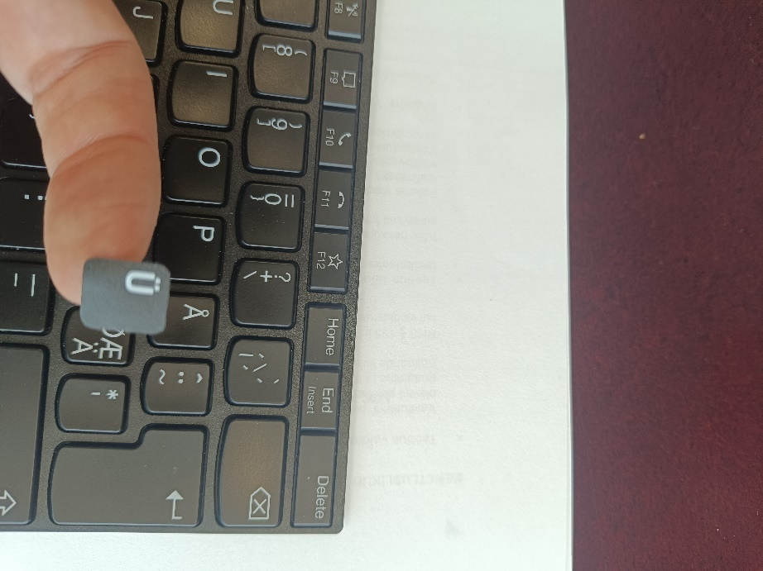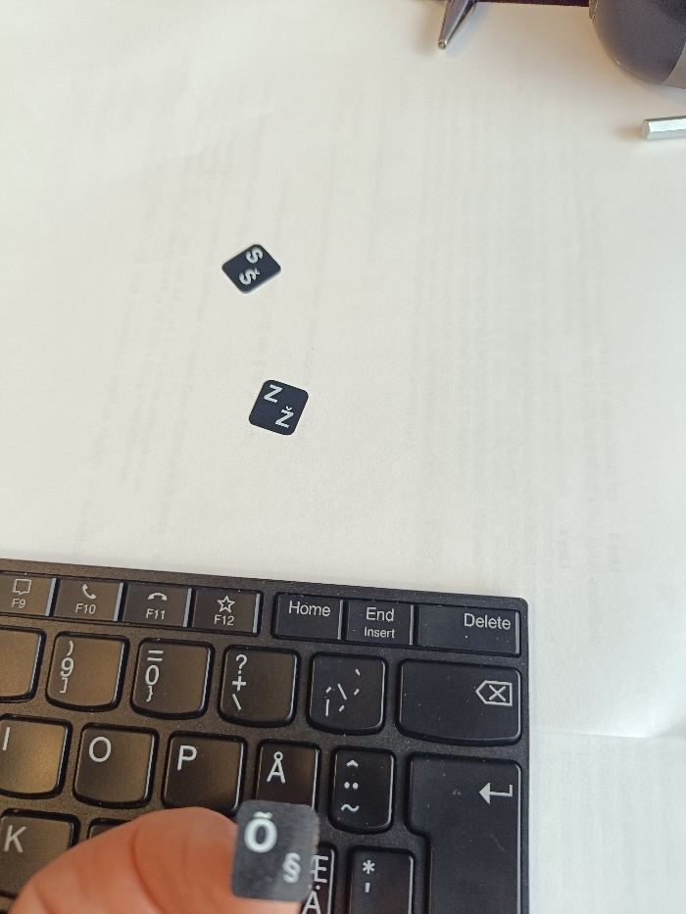
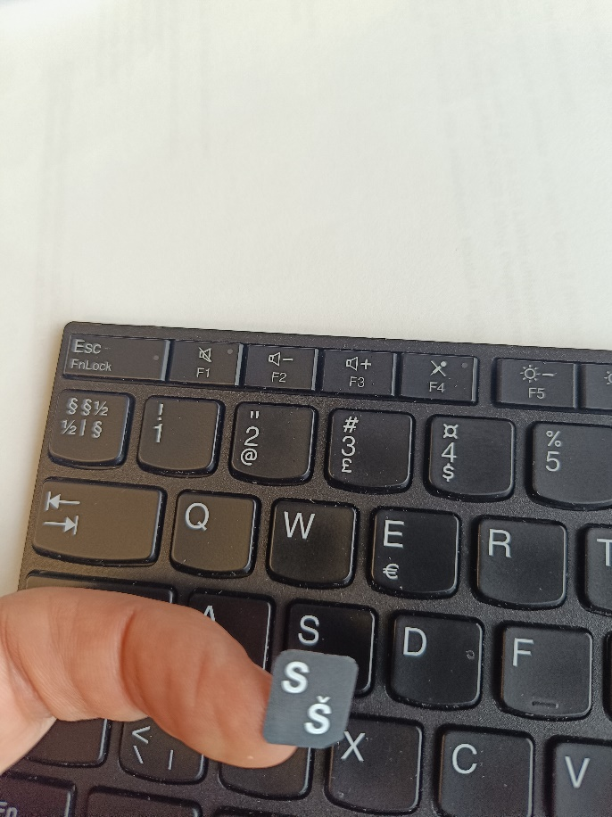
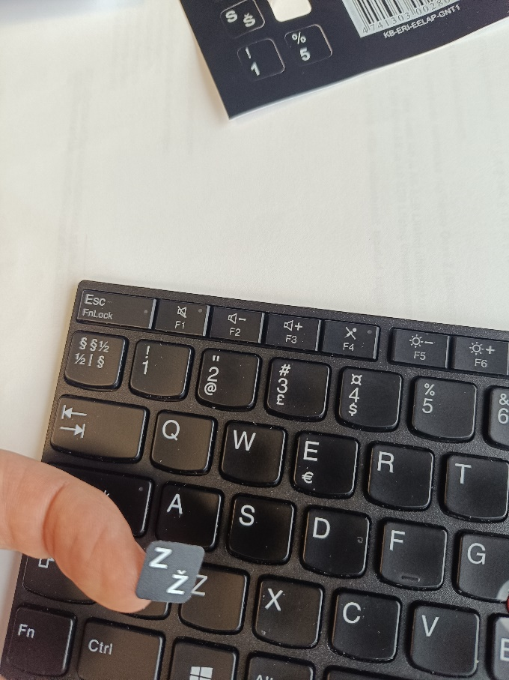

Täiendava tõendina ka maailma suurima klaviatuuride tootja LOGITECH esindaja 19.04.2024.

Vaildustaja menetluskulud

Palume lisaks riigilõivule välja mõista lepingulise esindaja kulud kogusummas 1950 eurot käibemaksuta.

Lugupidamisega

/ digitaalallkirjastatud /

vandeadvokaat Marko Mehilane
AS Atea lepinguline esindaja

Vt ka artikkel „Sülearvuti klaviatuur – mis neis erinevat on?“ (esitatud vaidlustuse Lisana 6)

